**考生需提交材料顺序**

所有材料均要求清晰照片或扫描件，形成1个不大于5M的PDF文件（无关的空白页可自行删掉）。

1. 身份证正反面，有照片的在前
2. 学生证（应届）

姓名、专业、照片页面放最前。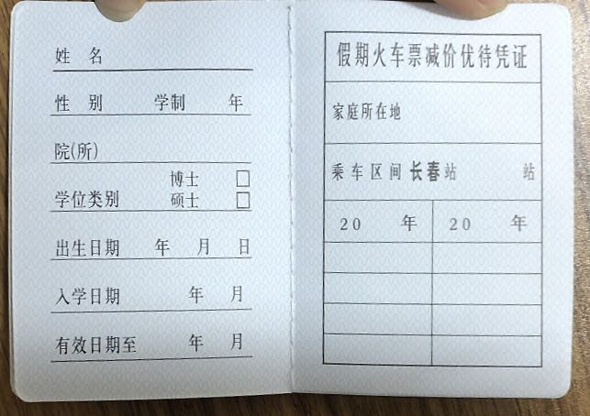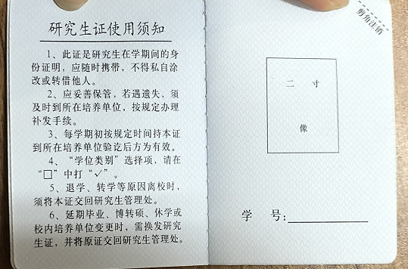

1. 学位证（往届）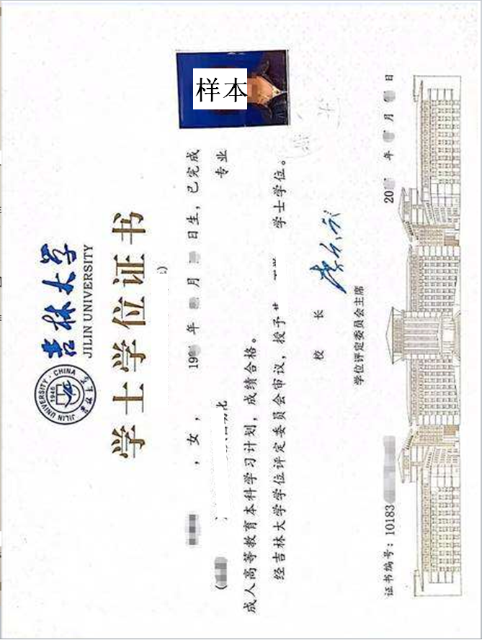
2. 毕业证（往届）。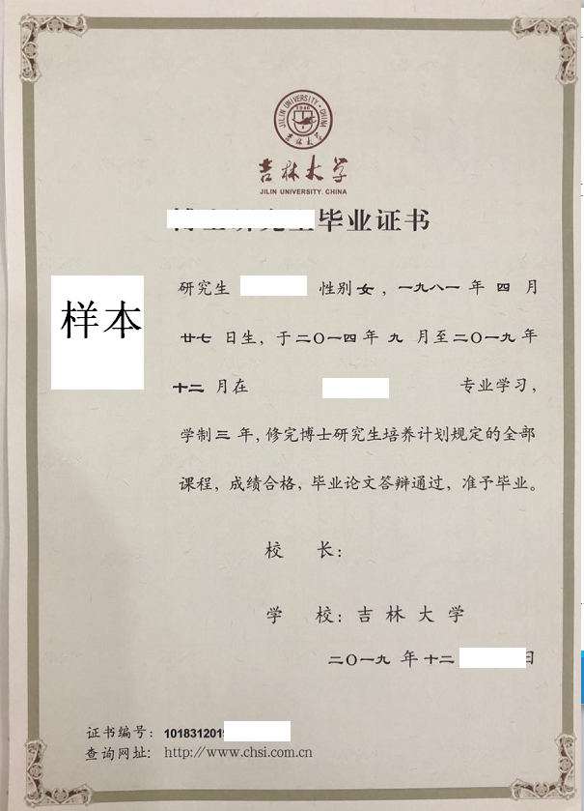
3. 在学期间**成绩单**（应届毕业生加盖所在学校教务部门或所在学院公章，往届毕业生由档案管理部门盖章）。如加盖公章有困难，也可提供各科成绩，入学后再补交加盖公章的正式成绩单。
4. 学信网学籍在线验证报告（应届）
5. 学信网教育部学历证书电子注册备案表（往届）；
6. 吉林大学2022年研究生招生考试考生诚信考试承诺书
7. 本科阶段定向就业培养的应届本科毕业生，需提交定向就业单位同意报考的证明（扫描件或清晰照片）。如因未能及时上交此材料，请在此提交情况说明，本人签字，并在一个月内补交材料，否则影响录取后果自负（随后需在基本信息表的链接中填写“应届本科定向生，目前未提交定向就业证明”）。